Занятие 1
Помоги игрушкам найти своё место.

Занятие 1
Прежде чем предложить ребёнку выполнить данное задание, предложите ему назвать изображённые предметы, как их можно назвать одним словом, какие ещё игрушки он знает?
Поиграйте с ребёнком этими реальными игрушками, разложите различные картинки с игрушками, задавайте ребёнку поочерёдно вопросы «Что это?», покажи мяч, куклу и т.д. Предложите ребёнку назвать игрушки ласково: мяч-мячик, мишка –мишенька, заяц-зайчик. Затем поменяйтесь ролями, ребёнок называет, а вы подаёте нужную картинку. Попробуйте использовать приём «ошибки», дайте неправильный ответ, пусть ребёнок вас исправит.
Перед выполнением задания попросите ребёнка показать небо, землю (на улице), потолок, пол (в помещении).
Для формирования умения ориентироваться на листе бумаги предлагается упражнение «Помоги игрушкам найти своё место»
Помогите ребёнку вырезать силуэты игрушек, попробуйте вложить ножницы в руку ребёнка, покажите ему, как нужно вырезать, дайте возможность вырезать по прямой линии.

Занятие 2

Обведи по точкам кубик и мяч, раскрась.
Покажи машину, которая едет в правую сторону. Обведи машины по точкам.

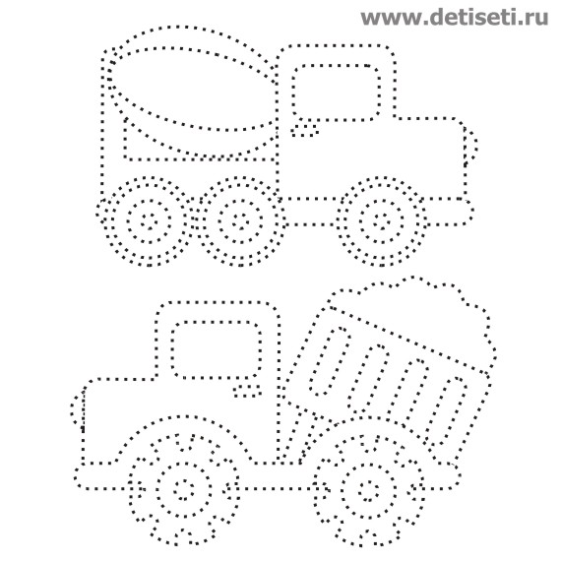

Занятие 2
Обводка и рисование горизонтальных и вертикальных линий.
Перед выполнением упражнений попросить ребёнка показать на прогулке небо и землю, а в помещении – потолок и пол, формируя понятия «вверху - внизу», назвать или показать в задании, что нарисовано вверху, а что внизу, покажи машинку, которая едет в правую сторону.
Познакомить ребёнка с понятиями: лево, право, слева, справа. В случае затруднений на первом этапе поместить на правой и левой руке ребёнка ленточку или резинку с яркими отличительными признаками.

Занятие 3
Нарисуй струйки дождя, раскрась облако.

Нарисуй ливень (сильный дождь)

Проведи линии так, чтобы каждая капля упала в лужу.

Занятие 3
Перед выполнением упражнения понаблюдать на прогулке за дождиком, помочь определить, что капли падают сверху вниз, дать возможность послушать шум дождя. Для развития слухового восприятия предложить ребёнку прослушать и узнать шум дождя в аудиозаписи. Для закрепления понятий «дождь», «сверху вниз» имитировать капли дождя, капая на ребёнка сверху, предложить ребёнку самому имитировать дождь.
Создание условий для обучения ребёнка умению обводить по пунктирным линиям, проводить горизонтальные и вертикальные линии, для обучения раскрашиванию.

Занятие 4
Соедини пары предметов линиями, посади бабочку на цветок, а гриб – в корзину.
…………………………….. ………………………………………… 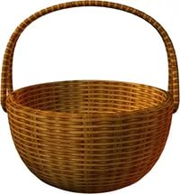

Выполни штриховкув направлении , указанном стрелками.
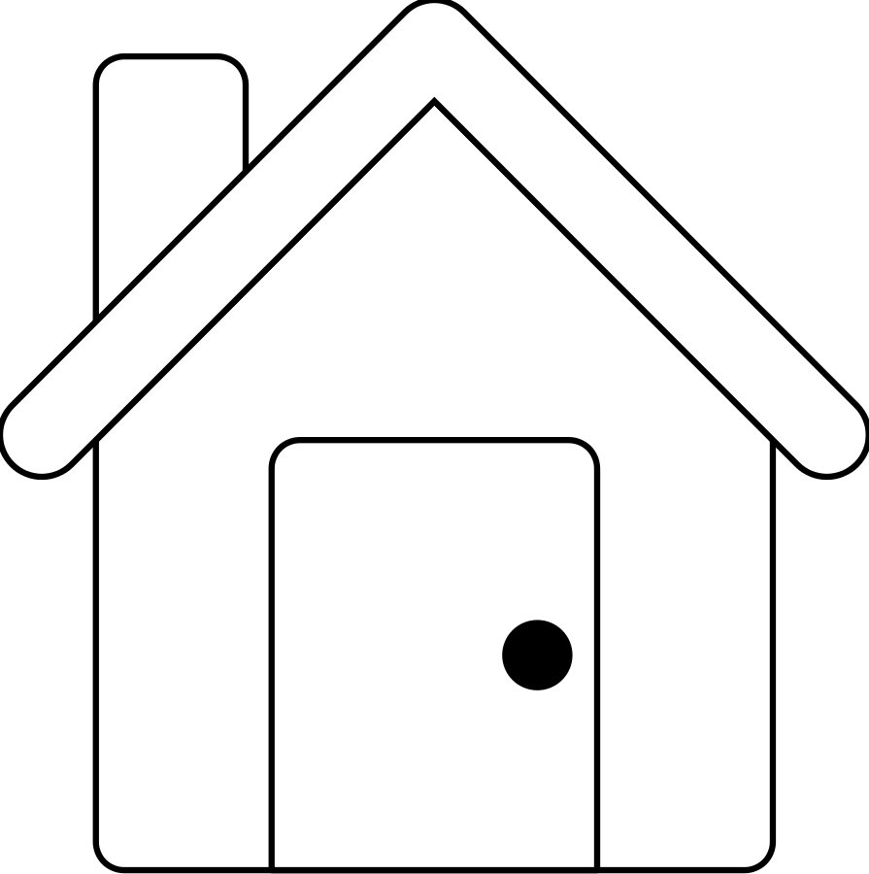
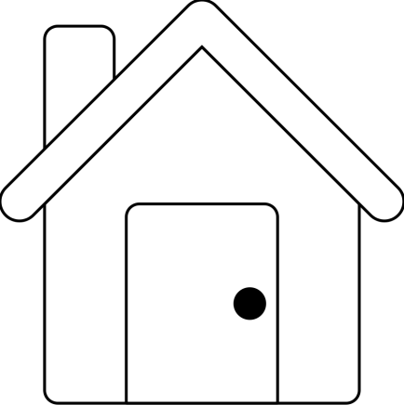
Занятие 4
Перед выполнением упражнения необходимо объяснить ребёнку, что такое штриховка. Полезно начинать объяснение с заданий по предметно-практической деятельности, например: предложить построить забор из палочек, полосок бумаги, ниток одинаковой длины и др. Штриховка – это проведение линий в разных направлениях внутри рисунка. Необходимо учить ребёнка соблюдать правила штриховки: линии должны быть ровные, прямые, с соблюдением одинакового расстояния между ними. При штриховке нужно постараться не заходить за контур (границу) предмета.

